*Федеральное государственное бюджетное образовательное учреждение* *высшего образования*

|  |  |
| --- | --- |
| **Gerb-BMSTU_01** | ***«Московский государственный технический университет  имени Н.Э. Баумана»***  ***(национальный исследовательский университет)***  ***(МГТУ им. Н.Э. Баумана)*** |

ФАКУЛЬТЕТ \_\_\_\_ИНФОРМАТИКА И СИСТЕМЫ УПРАВЛЕНИЯ\_\_\_\_\_\_\_\_

КАФЕДРА \_\_\_\_\_\_Компьютерные Системы и сети (ИУ6)\_\_\_\_\_\_\_\_\_\_\_

**Отчет**

**по лабораторной работе № 2**

**Название лабораторной работы:** Программирование разветвляющегося вычислительного процесса

**Дисциплина:** Основы программирования

**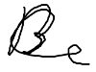**

Студент гр. ИУ6-13Б **\_\_\_\_\_\_\_**09.09.2022**\_ \_\_\_**В.К. Залыгин**\_\_**

(Подпись, дата) (И.О. Фамилия)

Преподаватель  **\_\_\_\_\_\_\_\_\_\_\_\_\_\_\_\_\_\_ \_\_\_\_\_\_\_\_\_\_\_\_\_\_\_\_\_\_**

(Подпись, дата) (И.О. Фамилия)

Москва, 2022

**Цель работы**

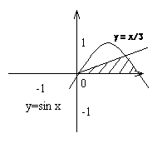

Написание программы, представляющей пример разветвляющегося вычислительного процесса.

**Задание**

Даны вещественные числа X и Y. Определить принадлежит ли точка с координатами (X,Y) заштрихованной части плоскости. Протестировать все ветви алгоритма.

**Проект программы**

**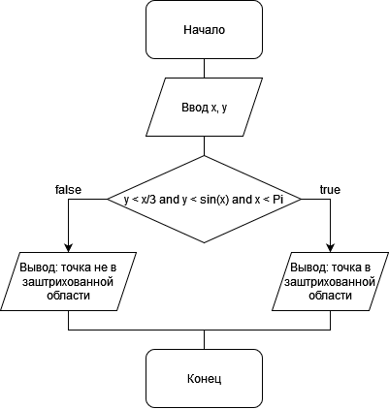**

Рисунок 1 - Схема алгоритма

**Текст программы**

**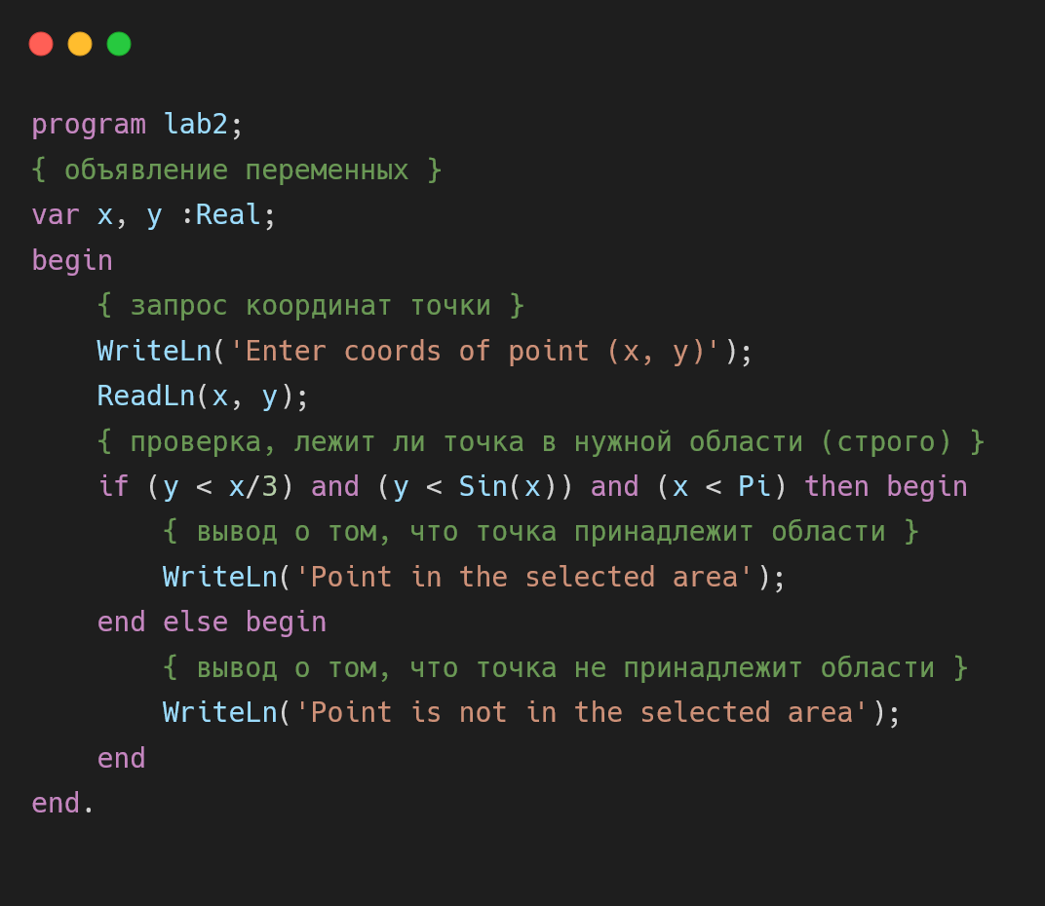**

Рисунок 2 - код программы

**Тестовые данные**

Таблица 1 - Результаты тестирования

|  |  |  |
| --- | --- | --- |
| X | Y | Результат |
| 3.1 | 0 | Принадлежит |
| 3.2 | 0 | Не принадлежит |
| 3 | 2.6 | Не принадлежит |
| 1.3 | 0.1 | Принадлежит |
| 1 | 1 | Не принадлежит |

**Вывод**

Были разработан и протестирован алгоритм, реализующий ветвление, определяющий принадлежность точки к области.